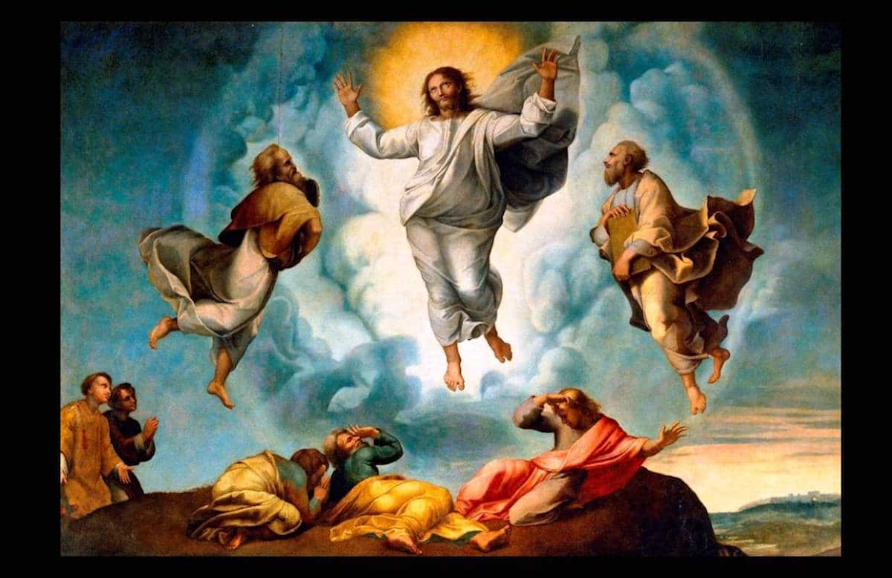
16 MARZO
2025
2º DOM.
CORESMA

“O SEÑOR É A MIÑA LUZ E
A MIÑA SALVACIÓN”
Sal 26

“OÍUSE A VOZ DO PAI: ESTE É O MEU FILLO, O AMADO; ESCOITÁDEO” Lc 9, 28b-36

